Standardillustrierende Aufgaben veranschaulichen beispielhaft Standards für Lehrkräfte, Lernende und Eltern.

Fach | Naturwissenschaften 7-10
Kompetenzbereich | Mit Fachwissen umgehen
Kompetenz | Naturwissenschaftliche Sachverhalte beschreiben und erklären
Niveaustufe(n) | H
Standard | Die Schülerinnen und Schüler können einen Sachverhalt mithilfe mehrerer naturwissenschaftlicher Zusammenhänge erklären.
ggf. Themenfeld | TF 4: Wasser ist Leben
ggf. Bezug Basiscurriculum (BC) oder übergreifenden Themen (ÜT) | ---
ggf. Standard BC | ---
Aufgabenformat
offen x |  | halboffen | geschlossen
Erprobung im Unterricht:
Datum |  | Jahrgangsstufe: | Schulart:
Verschlagwortung | Ökosystem, Wattenmeer, Auster

Aufgabe und Material:

Ökosystem Wattenmeer und die pazifische Auster „Schuhgröße 42“
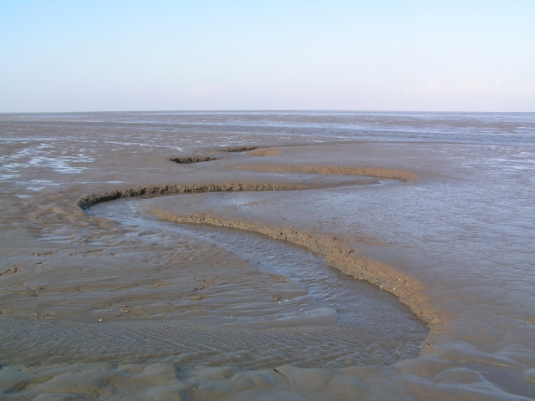  Abb.: Schlickwatt mit Priel, Schleswig-Holstein | Als Neobiota bezeichnet man Arten, die erst durch den Einfluss von Menschen in für sie fremde Gebiete eingeschleppt wurden. So werden neue Arten z. B. durch Anhaften an Schiffsrümpfen oder abgelassenes Ballastwasser, welches von Schiffen zur Stabilisierung aufgenommen wurde, in das Ökosystem „Wattenmeer“ eingebracht.  Die pazifische Auster Crassostrea gigas, die aufgrund ihrer enormen Größe auch als „Schuhgröße 42“ bezeichnet wird, wurde schon sehr früh von portugiesischen Seefahrern nach Europa eingeschleppt.
Diese Austernart ist sehr robust, gegenüber vielen Krankheiten resistent und wächst außergewöhnlich schnell. Austern gehören zu den Muscheln und besitzen eine raue Schale, auf denen Tierkolonien und Algen wachsen. Im Meer filtrieren sie kleine Nahrungspartikel aus dem einströmenden Wasser.
Das Geschlecht der Auster wird durch die Ernährung und das Alter festgelegt. So werden von einer Auster jährlich Millionen Eier im offenen Meer befruchtet und entwickeln sich zu Larven. Diese halten sich mit ihren Kalkdrüsen u. a. auf Miesmuscheln fest und wachsen dort heran und verwandeln Miesmuschelbänke in Austernriffe. Im Gegensatz zu diesen lassen sie sich jedoch nicht leicht knacken und stellen somit keine Nahrungsgrundlage für die Räuber der Miesmuschel dar.
Da diese Austernart unter Feinschmeckern stark begehrt ist, hat man in der Nordsee mehrere Austernfarmen errichtet, aus denen immer wieder einige Exemplare entweichen.

Aufgabe:
Erläutere den Einfluss der Verbreitung der pazifischen Auster auf das Ökosystem „Wattenmeer“.

LISUM
Erwartungshorizont:

Erläutere den Einfluss der Verbreitung der pazifischen Auster auf das Ökosystem „Wattenmeer“.

Zum Beispiel:
Auf den Austern wachsen Tierkolonien und Algen, die wiederum Kleintieren und Fischen einen ganz neuen Lebensraum bieten.
Millionen von Austerneier werden im Wasser befruchtet. Das führt zu einer massenhaften Vermehrung und Verdrängung anderer Arten im Ökosystem „Wattenmeer“.
Es wurden Austernfarmen in der Nordsee errichtet, aus denen diese oft entweichen. Das führt zur weiteren Erhöhung der Populationsdichte. Im Wattenmeer vorherrschende Organismen werden durch Austern verdrängt, da fehlende Fressfeinde ihre Kapazität nicht regulieren können.
Die im Text beschriebenen Austernriffe können für muschelfressende Konsumenten wegen der harten Schale hinderlich sein. Das kann zur Veränderung von Nahrungsbeziehungen im Wattenmeer führen.

LISUM

Abbildung (CC BY SA): http://upload.wikimedia.org/wikipedia/commons/f/fe/Tidal_flats.jpg

